Задания на курсовую работу. 3 курс.

ПМ 02. Разработка ПО отраслевой направленности.

Вариант 9.

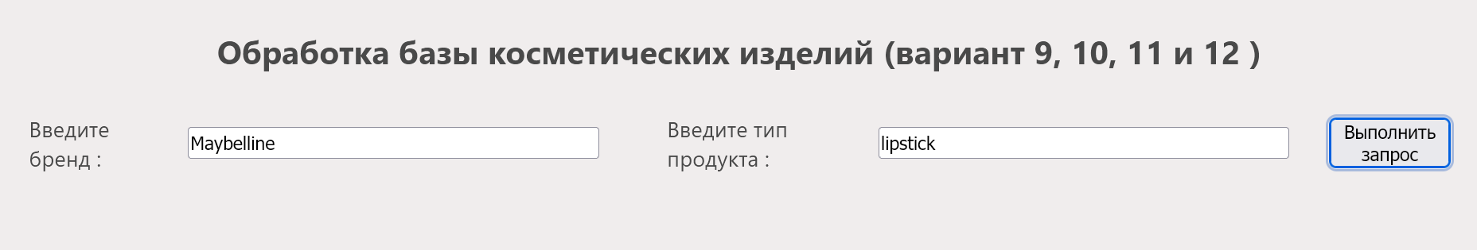

В этом задании вам нужно будет создать функциональность обработки базы косметических изделий. Выбрав в инпуте бренд и тип продукта, нажать на кнопку и при выполнении кода программы в консоль должен быть выведен результат.

В данном варианте результатом должен быть новый массив объектов базы косметических изделий в соответствии с заданными условиями выборки, где

* первый столбец – значение поля brand
* второй столбец – значение поля name
* третий столбец – значение поля описание
* четвертый столбец – значение поля ссылка на image
* пятый столбец – значение поля цена

Пример:

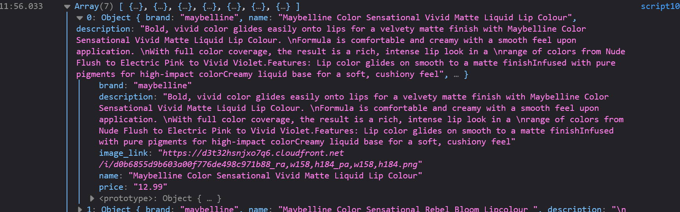

Вам предложен готовый набор файлов kr9.html и style.css, на базе которых создаем script

С помощью API Makeup API

(https://makeup-api.herokuapp.com) и целевой ссылки для метода fetch:

http://makeup-api.herokuapp.com/api/v1/products.json?brand=${brand_item}&product_type=${type_item}

вам необходимо создать в js асинхронную функцию krData (параметр), которая с помощью метода asinc await возвращает промис в формате json, который в свою очередь обрабатывается внешней функцией.

Эта внешняя функция

function getValue(array)

перебирает элементы(объекты) массива и использует значения объектов полученного из удаленной базы массива для создания нового массива объектов, который выводится в консоль. Критерии создания нового массива (как создается новый массив) указано в задании выше.

В этой работе вам поможет вывод в консоль разных данных. Например,  console.log(i)

console.log(brand_item, type_item)

console.log (array.length)

console.log(response.status)

Не забудьте сформировать обработку ошибок методом try и catch или catch.

Подробная инструкця по API :

https://makeup-api.herokuapp.com/